Mechanizm cookies
Express umożliwia równiaż obsługę mechanizmu cookies. Użycie go pozwala przeglądarce zapisywać informację związaną z aktywnością osoby odwiedzającą naszą witrynę.
Do zapisania ciasteczka używa się metody .cookie() – jej parametrami są nazwa cookie oraz wartość
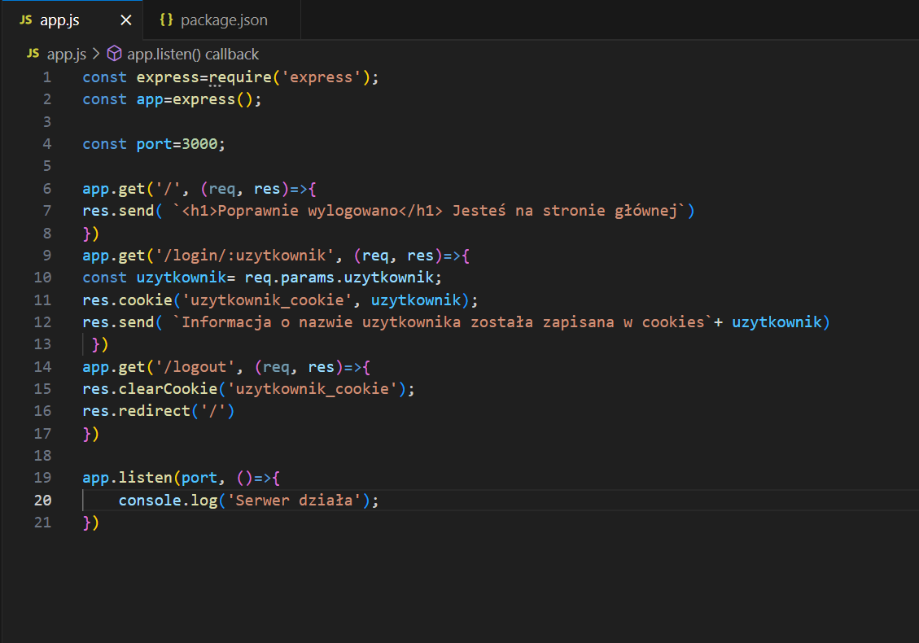
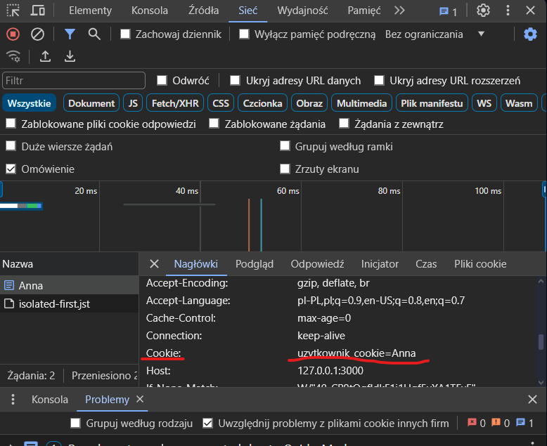
Utworzony plik to tzw. Cookie sesyjne- istnieje dopóty, dopóki otwarte jest okno przeglądarki. W momencie zamknięcia plik jest usuwany.
Dodanie do definicji utworzenia cookie opcjonalnego trzeciego parametru, maxAge, pozwoli zachować plik cookie przez dłuższy czas. Przekazany argument to czas w milisekundach.
24 godziny= {maxAge: 24* 60*60*1000,}

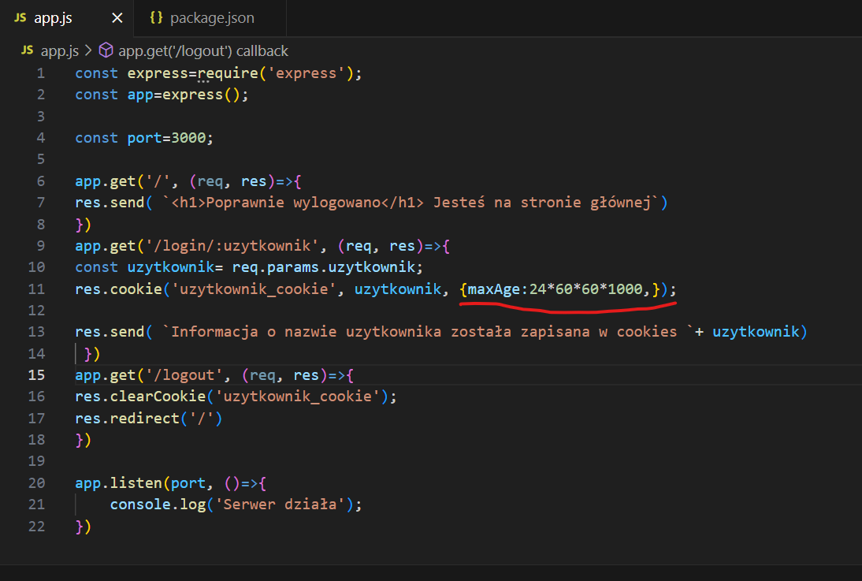
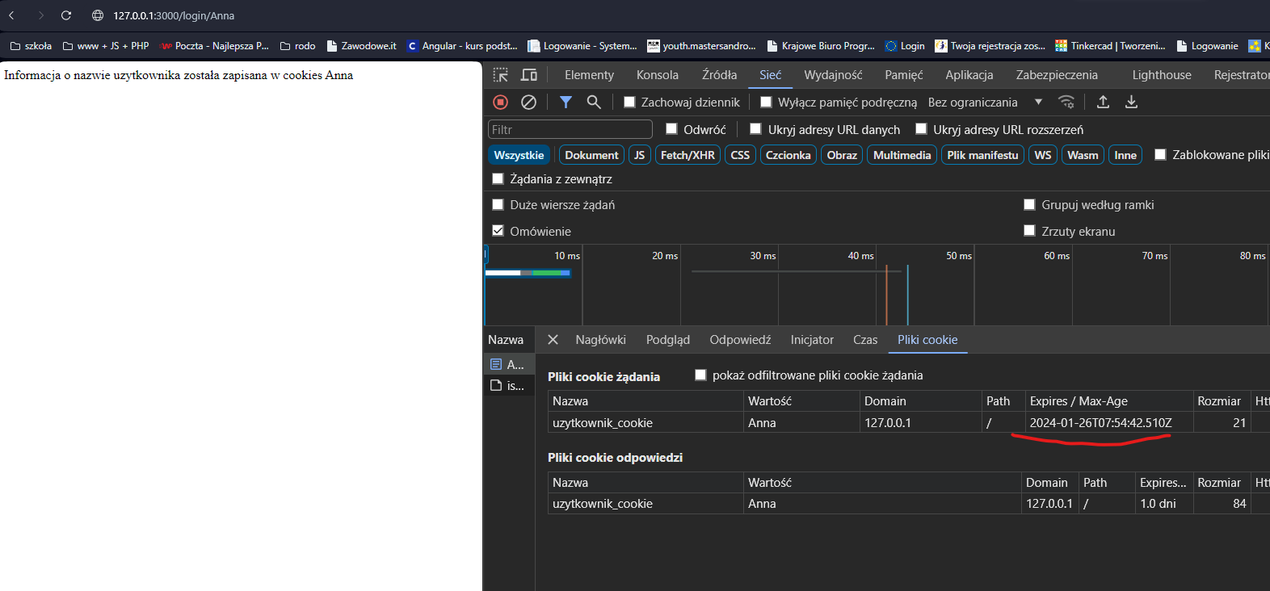

Ścieżka /logout spowoduje usunięcie pliku cookie. Za skasowanie pliku odpowiada metoda .clearCookie(). Argumentem tej metody jest nazwa pliku. Po usunięciu cookie za pomocą metody .redirect() następuje przekierowanie do strony głównej.

Czas wygaśnięcia pliku cookie można również ustawić za pomocą parametru expires- ustawia on czas, do kiedy cookie jest ważne

